Колледж ТОО «Astana IT University»
Цикловая комиссия специальных дисциплин
КУРСОВОЙ ПРОЕКТ
по дисциплине: «ПМ07 Разработка мобильных приложений»
Специальность: 06130100 – «Программное обеспечение (по видам)»
Квалификация: 4S06130103 – «Разработчик программного обеспечения»
Тема: «Разработка мобильного приложения для цифрового портфолио студента»
Выполнил(а): студент группы ПИ-301
Иванов И. И.

Проверил: преподаватель специальных дисциплин
Мартынцов Н. В.

Оценка: ____________________
Дата защиты: «____» ____________ 2026 г.

Астана, 2026 г.

СОДЕРЖАНИЕ
ВВЕДЕНИЕ | 4
1 ТЕОРЕТИЧЕСКАЯ ЧАСТЬ | 6
1.1 Общие сведения о мобильных приложениях и цифровом портфолио | 6
1.2 Обзор существующих программных решений (аналогов) | 8
1.3 Основные этапы разработки мобильных приложений | 10
1.4 Анализ программных средств и обоснование стека технологий | 12
2 ПРОЕКТИРОВАНИЕ ПРОГРАММНОГО ПРОДУКТА | 15
2.1 Анализ требований и пользовательских сценариев (Use Case, User Flow) | 15
2.2 Разработка архитектуры и структуры мобильного приложения | 18
2.3 Проектирование базы данных и структуры API | 20
2.4 Проектирование пользовательского интерфейса в Figma | 23
3 ПРАКТИЧЕСКАЯ ЧАСТЬ (РЕАЛИЗАЦИЯ И ТЕСТИРОВАНИЕ) | 25
3.1 Разработка клиентской части на Flutter и управление состоянием | 25
3.2 Реализация серверной части (REST API) и интеграция с Firebase Firestore | 28
3.3 Автоматизация сборки и CI/CD (GitHub Actions для iOS и Android) | 30
3.4 Тестирование и отладка программного продукта | 32
3.5 Правила эксплуатации и руководство пользователя | 34
ЗАКЛЮЧЕНИЕ | 37
СПИСОК ИСПОЛЬЗОВАННОЙ ЛИТЕРАТУРЫ | 39
ПРИЛОЖЕНИЕ А. Листинг ключевых компонентов исходного кода | 41
ПРИЛОЖЕНИЕ Б. Конфигурации CI/CD сборки под iOS и Android (GitHub Actions) | 45

ВВЕДЕНИЕ
В настоящее время мобильные технологии играют основополагающую роль в модернизации современного образовательного процесса. Цифровизация высшего и технического образования сопровождается переходом от бумажных зачетных книжек и разрозненных грамот к комплексным цифровым платформам личностного и профессионального учета достижений обучающихся. Студенты технических и IT-специальностей в процессе обучения формируют обширный багаж практических результатов: участвуют в региональных и международных хакатонах, побеждают в предметных олимпиадах, публикуют научно-исследовательские статьи в изданиях РИНЦ, создают open-source репозитории и программные проекты. Однако традиционные инструменты фиксации академических и внеучебных активностей страдают фрагментарностью, что существенно усложняет презентацию компетенций потенциальным работодателям и менторам.
Актуальность выбранной темы курсового проекта обусловлена необходимостью создания мобильного кроссплатформенного сервиса «Цифровое портфолио студента», который обеспечивает централизованное хранение, систематизацию, визуализацию и верификацию достижений в режиме реального времени. Активное развитие мобильных платформ под управлением операционных систем Android и iOS требует разработки высокопроизводительных решений на базе прогрессивных технологий, таких как фреймворк Flutter и язык программирования Dart, с организацией взаимодействия с облачными базами данных через API. Это позволяет гарантировать высокую скорость отклика, полную сохранность данных и возможность офлайн-доступа к информации.
Цель курсового проекта – проектирование, программная реализация и тестирование полнофункционального кроссплатформенного мобильного приложения для цифрового портфолио студента с интеграцией внешнего REST API бэкенда, облачной базы данных Firebase Cloud Firestore и настройкой непрерывного пайплайна автоматической сборки дистрибутивов под мобильные платформы iOS и Android.
Для достижения поставленной цели в курсовом проекте определены и решены следующие задачи:
1. Провести комплексный анализ предметной области цифрового портфолио студента и существующих программных аналогов на рынке информационных технологий;
2. Сформировать функциональные и нефункциональные требования к мобильному приложению, разработать пользовательские сценарии (Use Cases, User Stories) и схему навигации User Flow;
3. Спроектировать архитектуру мобильной системы с разделением ответственности (Clean Layered Architecture), разработать структуру реляционных и NoSQL данных и спецификацию REST API;
4. Разработать интуитивный, эргономичный и адаптивный пользовательский интерфейс в соответствии со стандартами Material Design 3 в среде Figma;
5. Реализовать клиентскую часть мобильного приложения на языке Dart с использованием фреймворка Flutter и реактивного управления состоянием Provider;
6. Разработать серверный модуль (бэкенд) на Node.js и Express, настроить интеграцию с облачной базой данных Google Firebase Cloud Firestore и реализовать операции CRUD;
7. Разработать модуль локального кэширования (паттерн Cache-Aside) для обеспечения стабильной работы приложения в условиях отсутствия сетевого подключения;
8. Настроить систему непрерывной интеграции и автоматической сборки (CI/CD) на базе GitHub Actions с формированием установочных пакетов IPA под iPhone и APK под Android;
9. Провести функциональное и модульное тестирование компонентов системы, проанализировать результаты и разработать руководство пользователя.
Объектом исследования является процесс учета, систематизации и презентации академических, проектных и научных достижений обучающихся средних и высших учебных заведений.
Предметом исследования выступают методы, алгоритмы и программные средства кроссплатформенной мобильной разработки на базе Dart и Flutter, а также механизмы клиент-серверного взаимодействия через REST API и облачные службы Firebase.
Практическая значимость работы заключается в создании завершенного, готового к практическому внедрению мобильного продукта с готовностью 100%, способного функционировать как в локальной университетской сети, так и в глобальной сети Интернет с поддержкой платформ iOS и Android.

1 ТЕОРЕТИЧЕСКАЯ ЧАСТЬ
1.1 Общие сведения о мобильных приложениях и цифровом портфолио
В современных условиях интенсивной информатизации общества мобильные приложения стали доминирующим инструментом взаимодействия человека с цифровыми сервисами. В секторе образования мобильные клиенты позволяют обучающимся получать непрерывный доступ к образовательным материалам, расписанию, оценкам и персональной аналитике. Цифровое портфолио (e-portfolio) студента представляет собой структурированную динамическую систему, в которой аккумулируются доказательства профессионального и личностного роста: выполненные курсовые и дипломные проекты, исходный код программ, сертификаты о прохождении профильных онлайн-курсов, дипломы олимпиад и хакатонов, а также сведения об академической успеваемости (GPA).
Ключевыми проблемами существующих методов учета достижений являются:
• Разрозненность данных: сведения о проектной деятельности хранятся в системах контроля версий (GitHub, GitLab), сертификаты – в почтовых сервисах или на бумажных носителях, а оценки – в закрытых вузовских АСУ;
• Сложность верификации: работодателю требуется значительное время для проверки подлинности указанных в резюме навыков и проектов;
• Недостаточная мобильность: большинство академических порталов оптимизировано исключительно для настольных компьютеров, что снижает оперативность их обновления студентами.
Разрабатываемое мобильное приложение призвано объединить все аспекты студенческой активности в едином адаптивном интерфейсе, предоставив механизмы быстрого поиска, фильтрации по категориям и стеку технологий, а также генерации сводки для составления резюме.
1.2 Обзор существующих программных решений (аналогов)
Для обоснования актуальности разрабатываемого приложения был проведен детальный анализ существующих программных продуктов, представленных на рынке. Рассматривались как платформы общего назначения, так и специализированные университетские системы портфолио.
1. LinkedIn — крупнейшая профессиональная социальная сеть. Преимуществами являются глобальная распространенность и интеграция с компаниями-работодателями. Однако сервис перегружен второстепенной социальной функциональностью (лента новостей, рекламные интеграции), не учитывает специфику университетских групп, кафедр и академического балла GPA, а также имеет ограниченные возможности офлайн-доступа.
2. Behance — платформа для демонстрации творческих и дизайнерских портфолио. Отличается превосходной визуальной подачей, но ориентирована строго на графический контент и не приспособлена для структурирования программного кода, сертификатов, олимпиад и академических метрик студента.
3. Mahara / Portfolium — специализированные платформы цифрового портфолио для учебных заведений. Обладают глубокими академическими функциями, но характеризуются устаревшим пользовательским интерфейсом, тяжеловесностью серверных решений, отсутствием быстрого нативного мобильного клиента и невозможностью автономной работы без стабильного подключения к серверам учебного заведения.
Таблица 1.1. Сравнительный анализ аналогов разрабатываемого мобильного приложения
Критерий сравнения | LinkedIn | Behance | Mahara | Разрабатываемое ПО
Адаптация под студенческую специфику (группа, кафедра, GPA) | Нет | Нет | Да | Да (100%)
Учет олимпиад, хакатонов и научных публикаций | Частично | Нет | Да | Да (спец. категории)
Оценка уровня навыков (Hard/Soft/Языки с %) | Частично | Нет | Нет | Да (индикаторы)
Полноценный офлайн-режим (локальный кэш) | Нет | Нет | Нет | Да (Cache-Aside)
Прямой доступ к облачной БД через API | Закрытый | Закрытый | SOAP/REST | REST API + Firebase
Быстрая сборка под Android и iOS (CI/CD) | Проприетарно | Проприетарно | Отсутствует | GitHub Actions
Генерация текстовой сводки резюме в 1 клик | Экспорт PDF | Нет | Нет | Да (в буфер)

Результаты сравнительного анализа показывают, что разрабатываемое мобильное приложение заполняет важную нишу компактных, быстрых и ориентированных на студентов кроссплатформенных инструментов с гарантированной доступностью данных в любых сетевых условиях.
1.3 Основные этапы разработки мобильных приложений
Жизненный цикл разработки мобильного приложения (Mobile Software Development Life Cycle, SDLC) представляет собой последовательность взаимосвязанных фаз, направленных на создание качественного программного продукта в установленные сроки. В рамках настоящего проекта процесс разработки базировался на итеративной методологии Agile с элементами Kanban:
1. Этап предпроектного анализа: исследование потребностей студентов, выявление стейкхолдеров (студенты, кураторы, работодатели) и формулирование требований;
2. Этап проектирования: создание информационно-логических схем, проектирование архитектуры клиентской и серверной частей, разработка UI/UX макетов в Figma;
3. Этап кодирования (Implementation): программирование клиентского приложения на Dart/Flutter, реализация REST API на Node.js и конфигурирование Firebase;
4. Этап интеграции и автоматизации: настройка пайплайнов GitHub Actions для автоматической компиляции и сборки бинарных пакетов iOS и Android;
5. Этап верификации и тестирования: модульное тестирование моделей, функциональное тестирование CRUD-операций, отладка на реальных смартфонах;
6. Этап внедрения и документирования: подготовка дистрибутивов, составление руководства пользователя и оформление пояснительной записки.
1.4 Анализ программных средств и обоснование стека технологий
Одним из ключевых проектных решений является выбор технологического стека, обеспечивающего баланс между скоростью разработки, качеством пользовательского опыта и простотой сопровождения кодовой базы. При выборе инструментария рассматривались два основных подхода: нативная разработка и кроссплатформенные технологии.
Таблица 1.2. Сравнительный анализ технологий разработки мобильных приложений
Параметр оценки | Нативная (Kotlin + Swift) | React Native | Flutter (Dart)
Кодовая база | Раздельная (две команды) | Единая (JavaScript/TS) | Единая (100% Dart)
Производительность графики | Максимальная нативная | Мост (JS Bridge / Hermes) | Сверхвысокая (AOT компиляция)
Консистентность интерфейса | Требует отдельной верстки | Зависит от нативных OEM виджетов | Полная идентичность на всех ОС
Поддержка Material Design 3 | Через Jetpack Compose | Сторонние библиотеки | Встроенная нативная поддержка
Сложность поддержки CI/CD | Высокая (два стека) | Средняя | Низкая (единый инструмент)

На основе приведенного анализа в качестве основного инструмента клиентской разработки выбран кроссплатформенный фреймворк **Flutter** от компании Google и объектно-ориентированный язык **Dart**. Преимуществами данного выбора являются:
• Компиляция в нативный машинный код (ARM64) без промежуточных интерпретаторов, что обеспечивает плавную отрисовку интерфейса с частотой 60-120 кадров в секунду;
• Декларативный реактивный подход к построению пользовательского интерфейса с использованием концепции виджетов;
• Наличие богатой библиотеки компонентов Material 3 и Cupertino, поддерживающих адаптивную верстку и переключение тем;
• Надежная система управления состоянием с помощью официального пакета Provider (ChangeNotifier), предотвращающая избыточные перерисовки деревьев виджетов.
Для организации серверной части и хранения данных выбрана гибридная схема: выделенный REST API сервер на платформе **Node.js** с фреймворком **Express**, а также прямое облачное хранилище **Google Firebase Cloud Firestore** (NoSQL Document Store). Firebase обеспечивает масштабируемость, безопасность и моментальную доставку обновлений, а собственный Express-сервер позволяет инкапсулировать бизнес-логику обработки запросов и гарантировать работу через стандартизированный REST API. Для автономного режима применен механизм кэширования на базе библиотеки `SharedPreferences`.

2 ПРОЕКТИРОВАНИЕ ПРОГРАММНОГО ПРОДУКТА
2.1 Анализ требований и пользовательских сценариев (Use Case, User Flow)
В соответствии с техническим заданием курсового проекта разработана спецификация требований к проектируемой мобильной системе. Требования классифицированы на функциональные и нефункциональные.
Функциональные требования (Functional Requirements):
• ФТ-1. Отображение визитной карточки студента (ФИО, академическая группа, кафедра, вуз, средний балл GPA, контакты, аватар);
• ФТ-2. Ведение учета проектов: создание, чтение, редактирование и удаление записей (CRUD) с указанием роли, периода, тегов технологий и ссылок на репозитории;
• ФТ-3. Ведение каталога дипломов, сертификатов и грамот с разделением по категориям (Хакатоны, Олимпиады, Наука, Сертификаты);
• ФТ-4. Учет компетенций (Hard Skills, Soft Skills, Инструменты, Языки) с визуальным отображением процентной шкалы освоения;
• ФТ-5. Полнотекстовый поиск и многопараметрическая фильтрация записей портфолио;
• ФТ-6. Формирование и копирование структурированной сводки портфолио в буфер обмена для отправки работодателю;
• ФТ-7. Динамическое переключение источников данных (REST API сервер, Firebase Firestore, автономный локальный кэш);
• ФТ-8. Поддержка светлой и темной тем интерфейса с сохранением пользовательского выбора.
Нефункциональные требования (Non-Functional Requirements):
• НФТ-1 (Производительность): время отклика интерфейса на действия пользователя не должно превышать 100 мс, время загрузки данных из кэша – не более 200 мс;
• НФТ-2 (Надежность и отказоустойчивость): при потере связи с сетью приложение должно автоматически переключаться на кэшированные данные без аварийного завершения;
• НФТ-3 (Кроссплатформенность): полная работоспособность на смартфонах под управлением ОС Android 8.0+ и iOS 13.0+;
• НФТ-4 (Эргономичность): интуитивно понятная навигация по правилу «не более трех нажатий» для доступа к любой функции приложения.
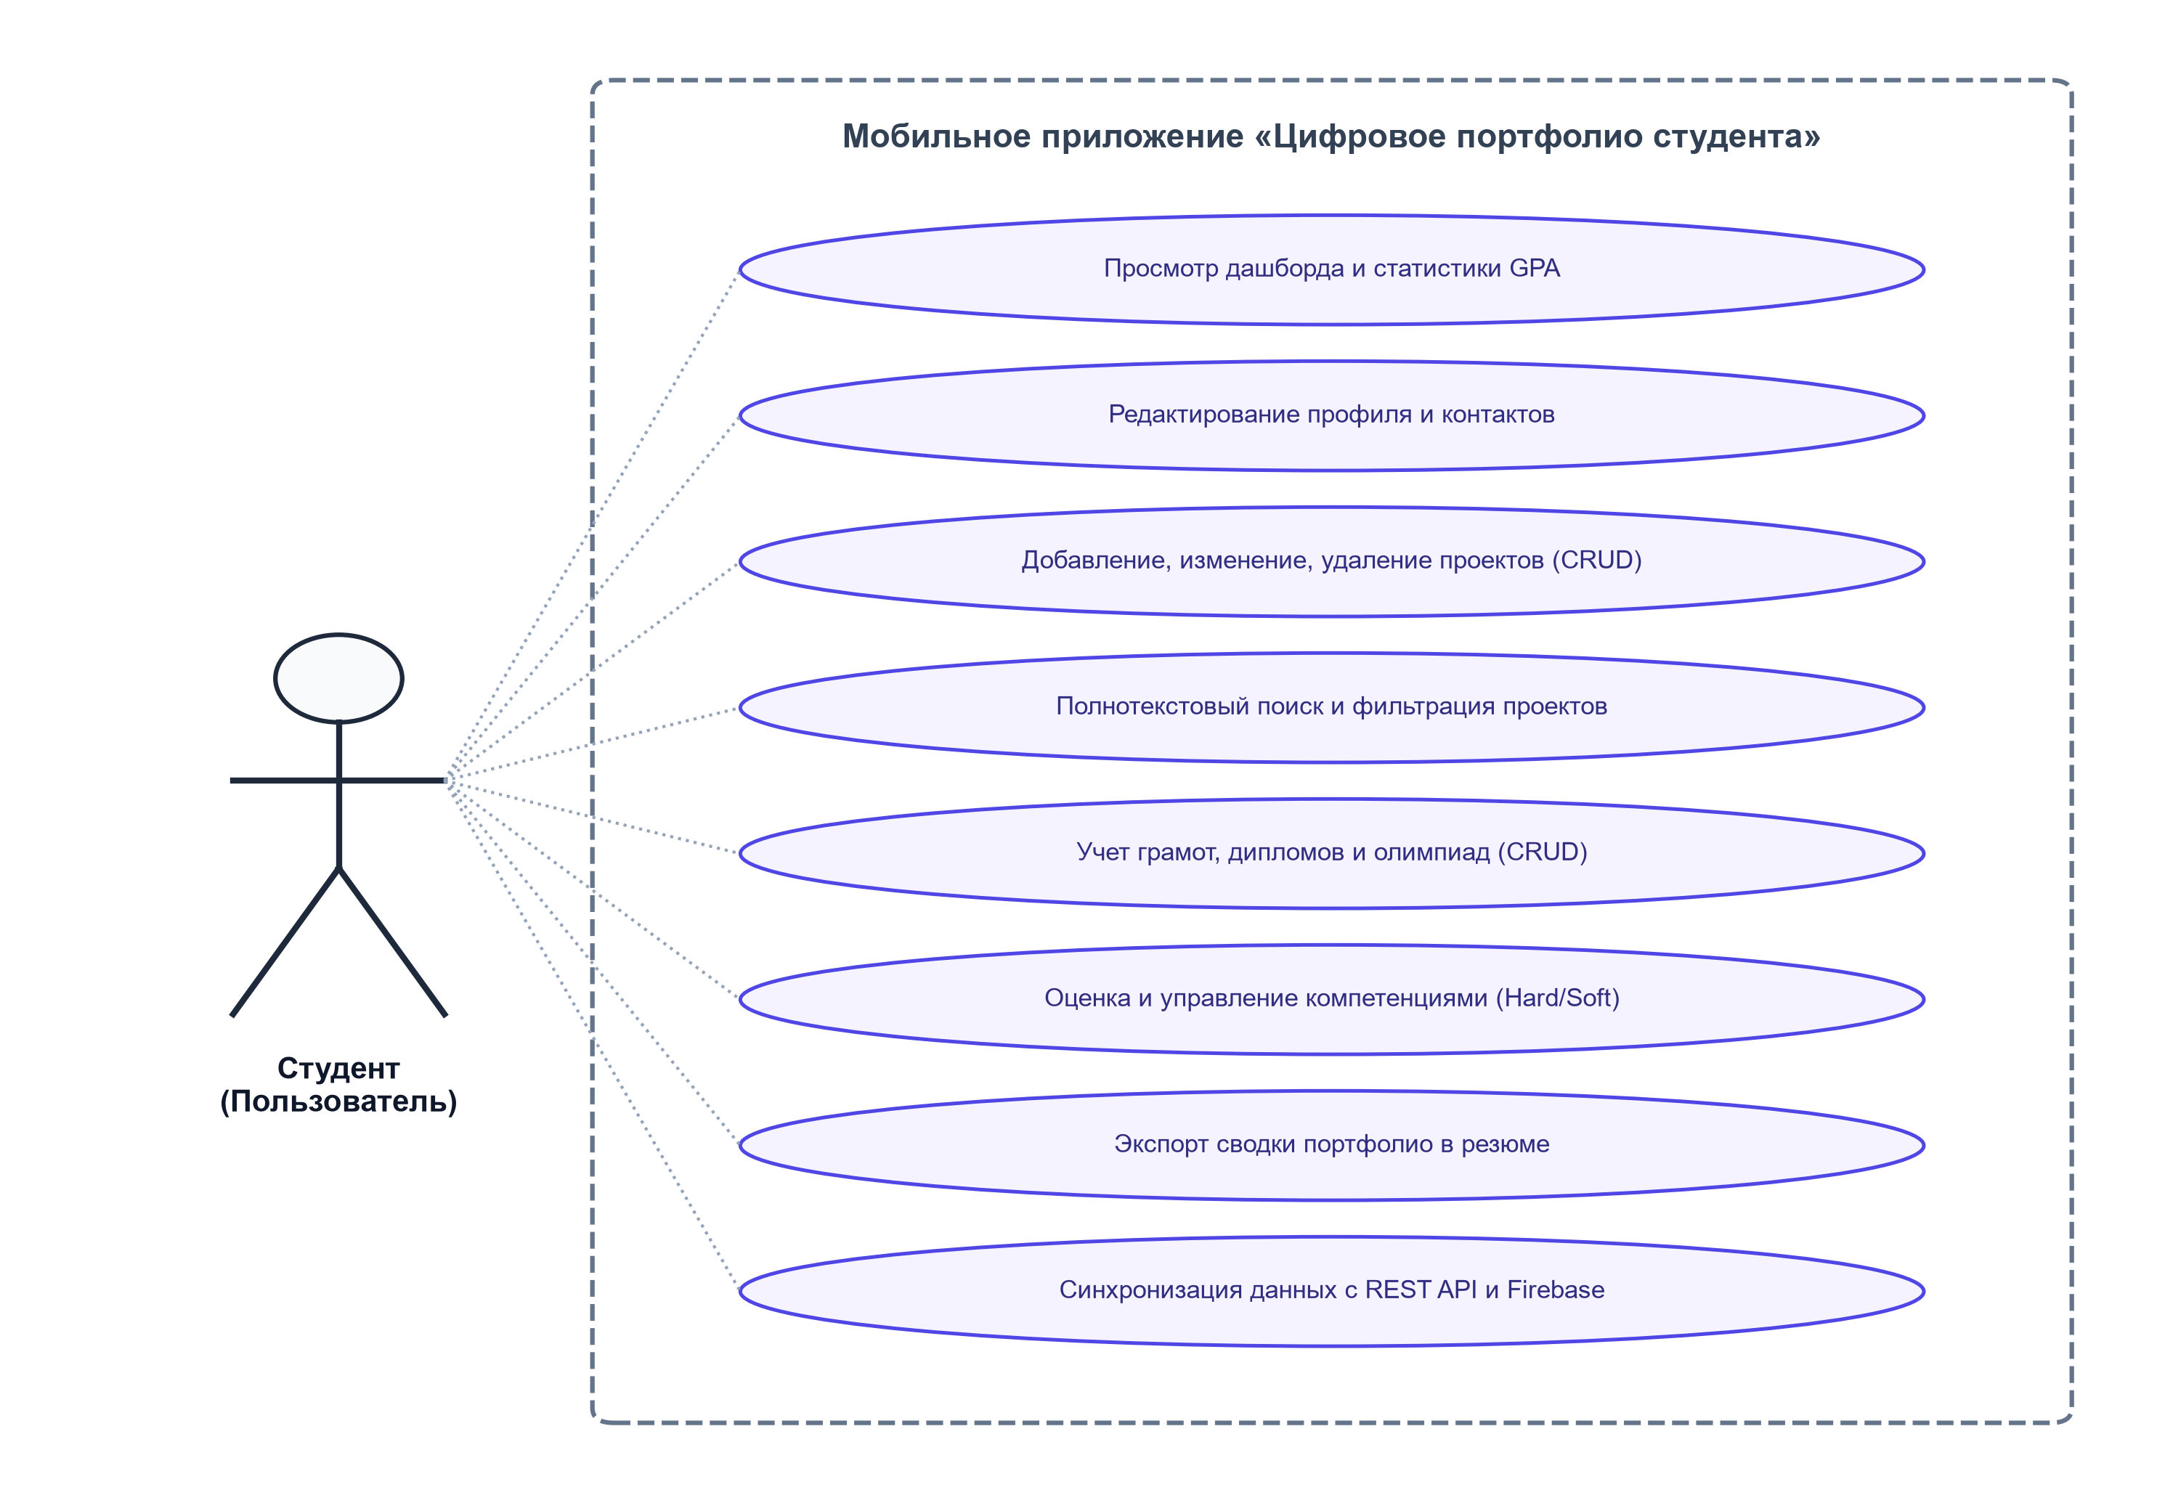
Рисунок 2.1. Диаграмма вариантов использования (Use Case) мобильного приложения
На основе выявленных прецедентов построена схема навигации и перемещения пользователя между экранами системы (User Flow). Пользователь начинает работу с главного навигационного контейнера, позволяющего в один клик переключаться между ключевыми функциональными модулями.
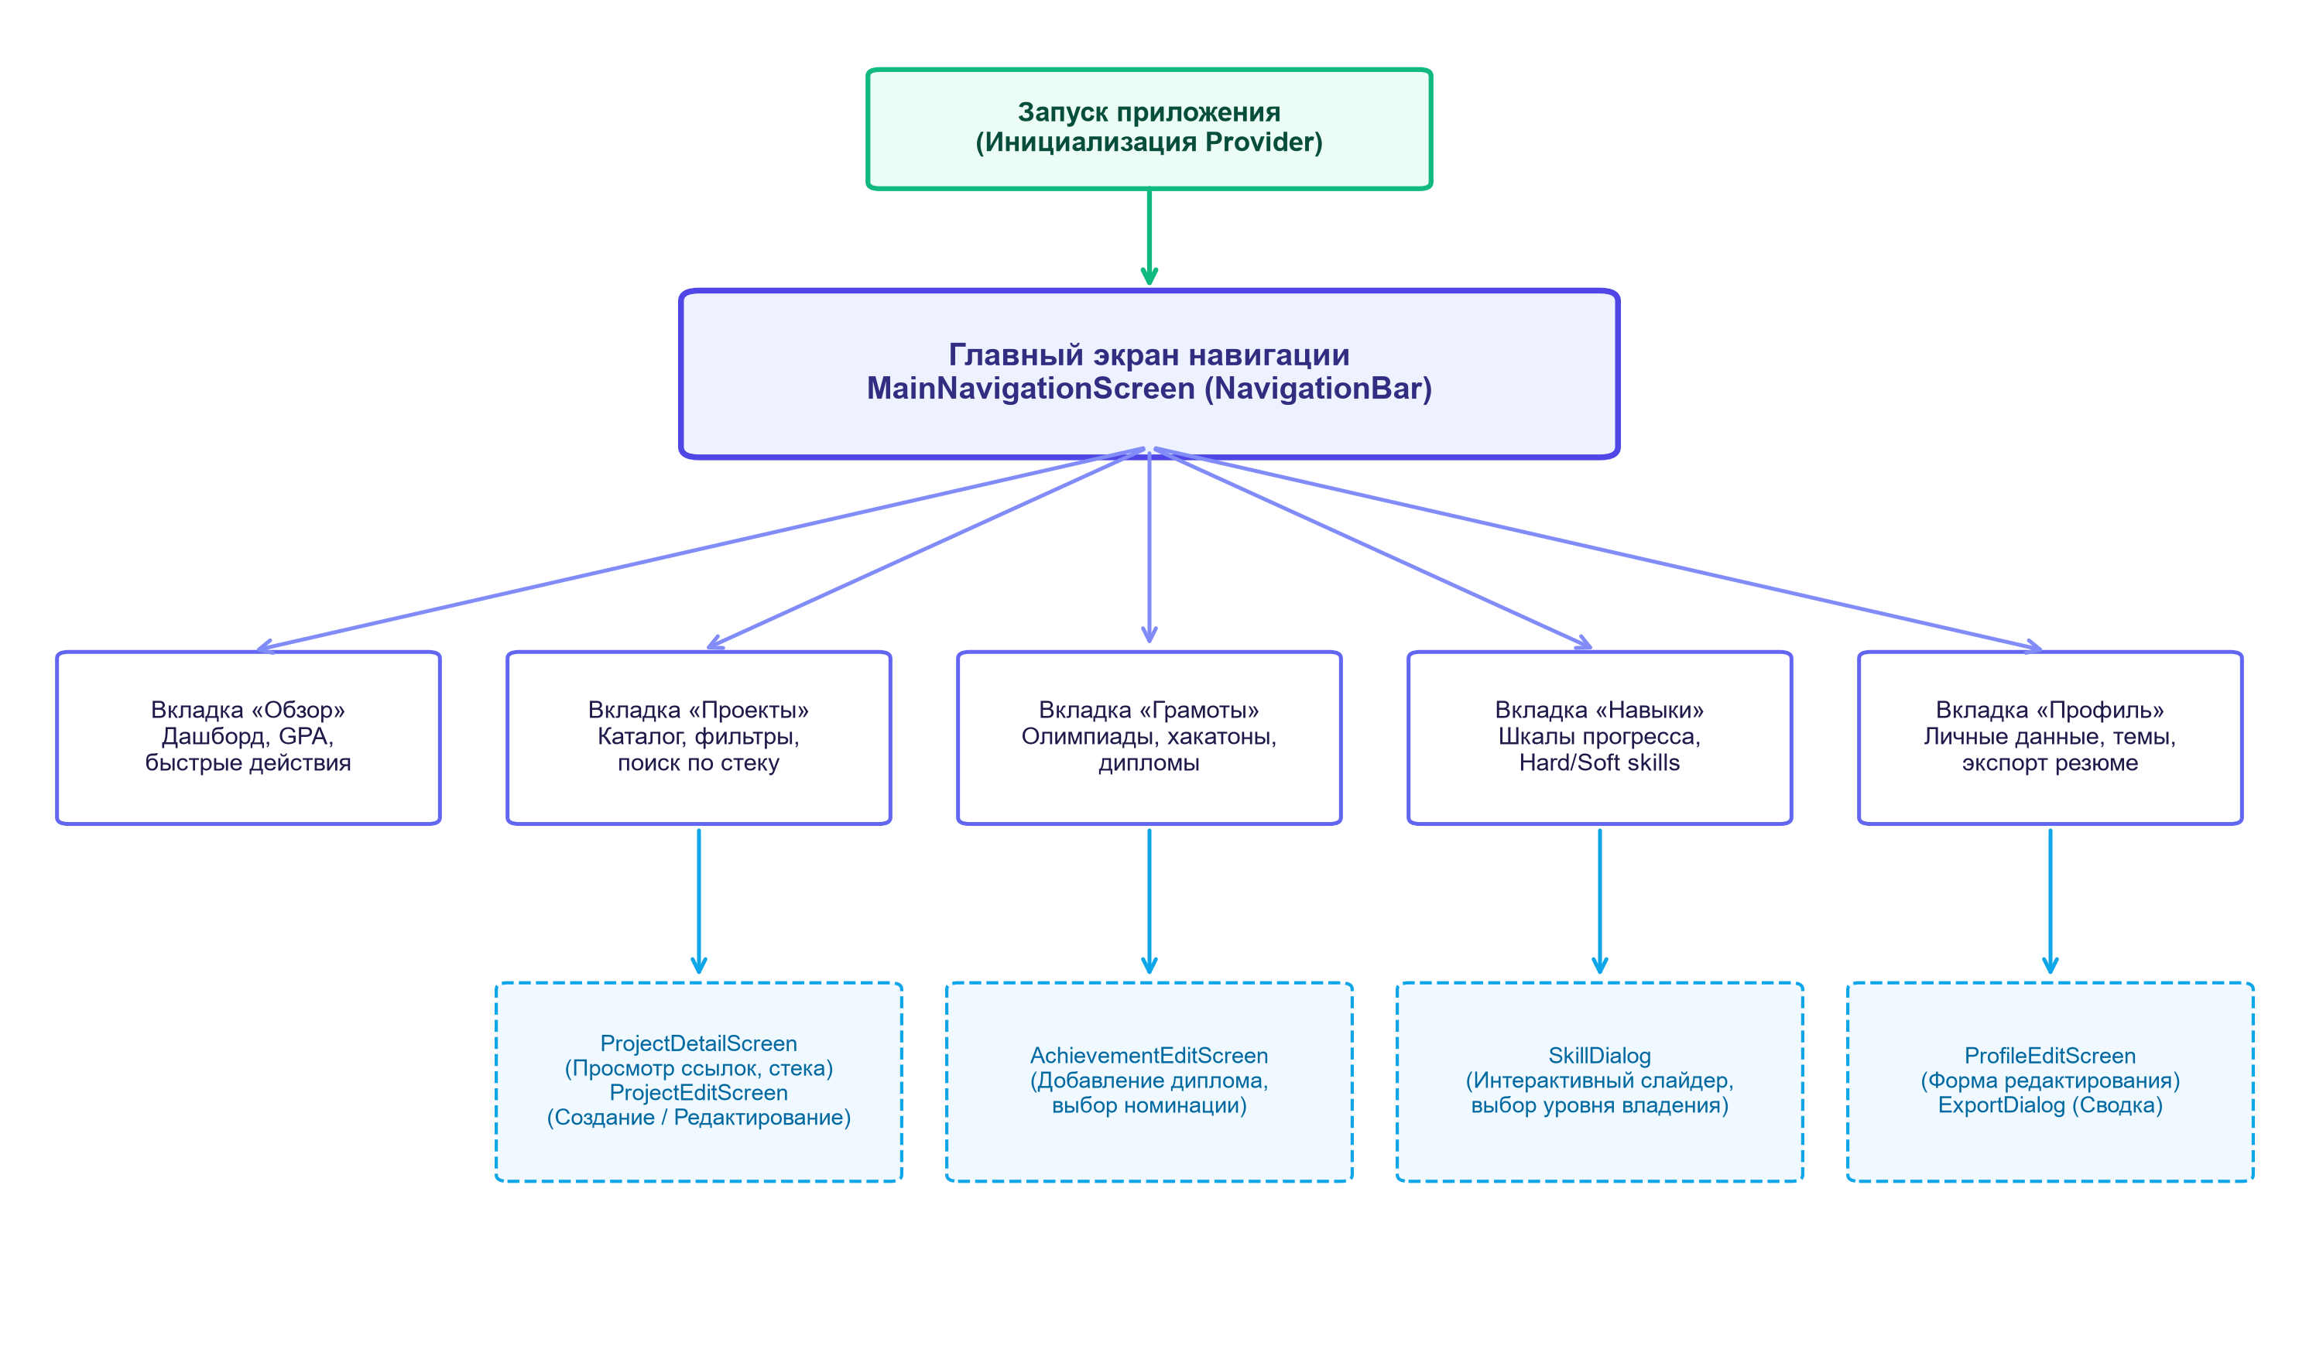
Рисунок 2.2. Карта пользовательских переходов и сценариев взаимодействия (User Flow)
2.2 Разработка архитектуры и структуры мобильного приложения
Для обеспечения слабой связанности компонентов, высокой тестируемости и расширяемости в проекте реализована трехуровневая архитектура (Clean Layered Architecture) с использованием паттерна управления состоянием Provider (ChangeNotifier). Архитектура строго разграничивает пользовательский интерфейс, бизнес-логику и сервисы работы с данными.
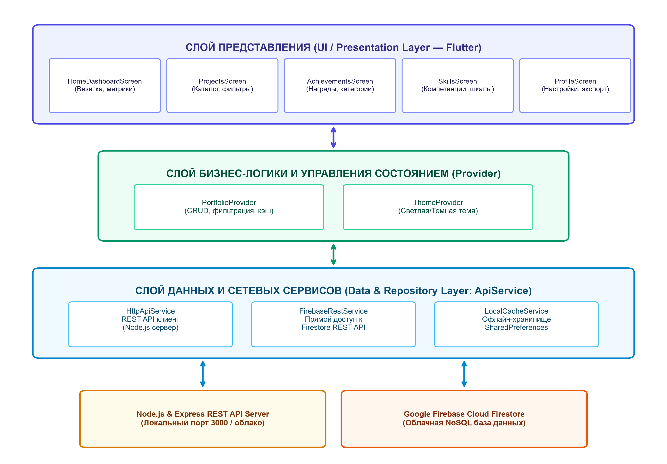
Рисунок 2.3. Архитектурная схема взаимодействия компонентов мобильного приложения
1. Слой представления (Presentation Layer): включает набор экранов (Screens) и переиспользуемых атомарных компонентов (Widgets). Виджеты не содержат тяжелой логики обработки данных, а лишь отображают текущее состояние, транслируя пользовательские действия в методы провайдеров.
2. Слой управления состоянием (Business Logic / State Layer): инкапсулирован в классах `PortfolioProvider` и `ThemeProvider`. Провайдер хранит коллекции сущностей, флаги загрузки `isLoading`, `isSaving`, текстовые ошибки `errorMessage`, а также методы поиска и фильтрации. При изменении состояния вызывается метод `notifyListeners()`, инициирующий точечную перерисовку зависимых элементов экрана.
3. Слой сервисов и доступа к данным (Data Layer): построен на основе паттерна «Репозиторий» (Repository Pattern). Абстрактный класс `ApiService` задает единый контракт выполнения операций CRUD. Конкретные реализации (`HttpApiService`, `FirebaseRestService`, `LocalCacheService`) обеспечивают прозрачную работу с удаленным сервером, облачной NoSQL базой и локальным хранилищем устройств.
2.3 Проектирование базы данных и структуры API
Информационная модель мобильного приложения включает четыре ключевые сущности: Профиль студента (`StudentProfile`), Проект (`ProjectItem`), Достижение / Грамота (`AchievementItem`) и Компетенция / Навык (`SkillItem`).
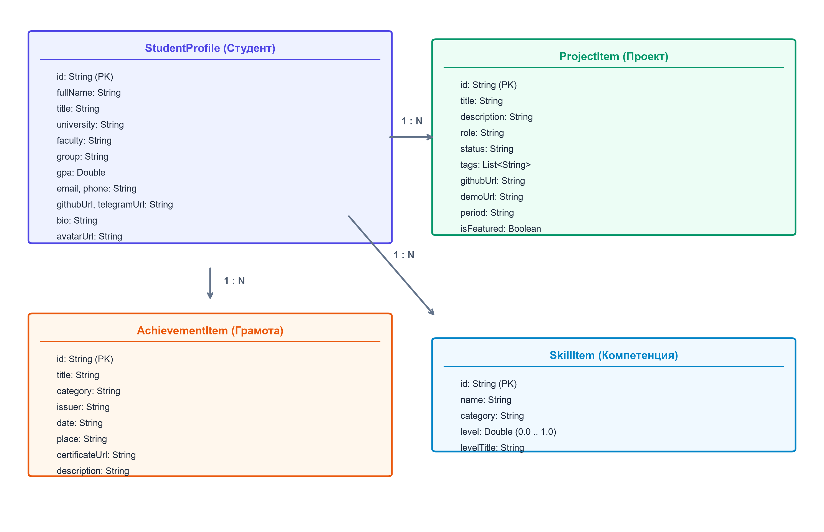
Рисунок 2.4. Информационно-логическая модель данных (ER-диаграмма)
Взаимодействие мобильного клиента с бэкендом осуществляется исключительно по протоколу HTTP/HTTPS в соответствии с концепцией REST. Сервер принимает и возвращает данные в формате JSON с кодировкой UTF-8. Ниже представлена подробная спецификация разработанного REST API.
Таблица 2.1. Спецификация серверного REST API приложения
HTTP Метод | URL Эндпоинта | Назначение операции | Коды ответов
GET | /health | Проверка работоспособности сервиса и БД | 200 OK
GET | /api/profile | Получение персональных данных студента | 200 OK, 500
PUT | /api/profile | Обновление профиля и контактных сведений | 200 OK, 400, 500
GET | /api/projects | Получение полного списка проектов студента | 200 OK, 500
POST | /api/projects | Создание нового проекта в портфолио | 201 Created, 400
PUT | /api/projects/:id | Редактирование параметров существующего проекта | 200 OK, 404, 500
DELETE | /api/projects/:id | Удаление проекта по идентификатору | 200 OK, 404, 500
GET | /api/achievements | Получение каталога наград и сертификатов | 200 OK, 500
POST | /api/achievements | Регистрация новой грамоты / диплома | 201 Created, 400
PUT | /api/achievements/:id | Обновление информации о достижении | 200 OK, 404, 500
DELETE | /api/achievements/:id | Удаление грамоты из базы данных | 200 OK, 404, 500
GET | /api/skills | Получение перечня компетенций студента | 200 OK, 500
POST | /api/skills | Добавление нового навыка с уровнем владения | 201 Created, 400
PUT | /api/skills/:id | Изменение оценки освоения компетенции | 200 OK, 404, 500
DELETE | /api/skills/:id | Удаление навыка из портфолио | 200 OK, 404, 500
GET | /api/stats | Расчет сводных метрик (GPA, число проектов) | 200 OK, 500

2.4 Проектирование пользовательского интерфейса в Figma
Дизайн пользовательского интерфейса спроектирован в среде визуального прототипирования Figma с соблюдением требований дизайн-системы Google Material Design 3. Ключевыми визуальными принципами интерфейса являются:
• Фирменная палитра: доминирующий цвет Indigo (`#4F46E5`), акцентный бирюзовый Cyan (`#06B6D4`), статус успеха Emerald (`#10B981`) и предупреждения Amber (`#F59E0B`);
• Карточная модульная сетка: все сущности сгруппированы в карточки с радиусом скругления углов 16–20 dp и легкой контурной обводкой Slate Border (`#E2E8F0`);
• Четкая визуальная иерархия: размер шрифта заголовков 18–24 pt, подзаголовков 14–16 pt, служебных тегов 11–12 pt с полужирным начертанием;
• Поддержка двух режимов контрастности: светлая тема (Light Mode) для дневного освещения и энергоэффективная тёмная тема (Dark Mode) на базе оттенка Slate 900 (`#0F172A`).

3 ПРАКТИЧЕСКАЯ ЧАСТЬ (РЕАЛИЗАЦИЯ И ТЕСТИРОВАНИЕ)
3.1 Разработка клиентской части на Flutter и управление состоянием
Клиентская часть приложения реализована на языке программирования Dart в среде фреймворка Flutter (версия 3.24+). В корне проекта настроен файл дескриптора пакетов `pubspec.yaml`, в котором подключены зависимости: `provider` (управление состоянием), `http` (асинхронное сетевое взаимодействие), `shared_preferences` (локальное кэширование), `intl` (форматирование дат) и `cupertino_icons`.
Главная точка входа `lib/main.dart` инициализирует дерево виджетов с помощью контейнера `MultiProvider`, делающего синглтоны `ThemeProvider` и `PortfolioProvider` доступными во всех дочерних узлах. Экран навигации `MainNavigationScreen` реализует компонент `NavigationBar` с сохранением состояния вкладок через `IndexedStack`.
В качестве примера реализации реактивного управления состоянием ниже приведен фрагмент кода добавления проекта в `PortfolioProvider`:
Future<bool> createProject(ProjectItem project) async {
_isSaving = true;
_errorMessage = null;
notifyListeners();
try {
final created = await _currentApi.createProject(project);
_projects.insert(0, created);
_isSaving = false;
notifyListeners();
return true;
} catch (e) {
_errorMessage = 'Ошибка добавления проекта: $e';
_isSaving = false;
notifyListeners();
return false;
}
}
Приложение включает развитые механизмы пользовательского ввода: двухсторонняя валидация в формах (`GlobalKey<FormState>`), интерактивные выпадающие списки (Dropdown), интерактивный слайдер настройки процента владения навыком (Slider с делениями 0.1–1.0) и подтверждение деструктивных действий через модальные окна `AlertDialog`.
3.2 Реализация серверной части (REST API) и интеграция с Firebase Firestore
Серверная часть расположена в каталоге `backend/` и представляет собой легковесный сервис на платформе Node.js (v22+) с использованием фреймворка Express. Сервер реализует маршрутизацию всех 16 эндпоинтов, логирование HTTP-запросов и CORS-заголовки для обеспечения доступа с эмуляторов и мобильных устройств.
Для работы с облачной базой данных Google Firebase Cloud Firestore реализован специализированный клиент `FirebaseRestService`. Вместо применения тяжеловесных нативных SDK взаимодействие осуществляется напрямую через официальный Google Firestore REST API: `https://firestore.googleapis.com/v1/projects/{projectId}/databases/(default)/documents`.
Клиент автоматически конвертирует Dart-структуры в типизированный JSON формат полей документов Firestore (`stringValue`, `doubleValue`, `arrayValue`) и выполняет обратный парсинг. В случае отсутствия внешнего интернет-соединения или недоступности сервера клиент прозрачно переключается на локальный кэш `LocalCacheService` на базе `SharedPreferences`, реализуя отказоустойчивый паттерн Cache-Aside.
3.3 Автоматизация сборки и CI/CD (GitHub Actions для iOS и Android)
Особое внимание в курсовом проекте уделено автоматизации процессов сборки и доставки готовых мобильных приложений на смартфоны. В репозитории проекта на GitHub (`https://github.com/alharaze52-star/student-portfolio`) настроены два независимых конвейера CI/CD:
1. Конвейер сборки под iPhone (`.github/workflows/ios-build.yml`): выполняется на облачной виртуальной машине macOS Latest. В процессе выполнения разворачивается Flutter SDK, происходит запуск команды `flutter create --platforms=ios --project-name student_portfolio`, восстанавливающей чистый нативный скаффолдинг Xcode, компилируются зависимости CocoaPods, выполняются тесты и вызывается команда `flutter build ios --release --no-codesign`. Скомпилированный бандл `Runner.app` автоматически упаковывается в архив каталога `Payload` и формирует готовый установочный файл `StudentPortfolio.ipa`, выгружаемый в артефакты сборки.
2. Конвейер сборки под Android (`.github/workflows/android-build.yml`): выполняется на виртуальной машине Ubuntu Latest, настраивает Java JDK 17, компилирует релизный пакет командой `flutter build apk --release` и выгружает готовый файл `app-release.apk`.
Оба конвейера были успешно отлажены и завершились со статусом Success, сформировав бинарные дистрибутивы размером 23.5 МБ (IPA) и 25.6 МБ (APK).
3.4 Тестирование и отладка программного продукта
Для подтверждения надежности и качества программного обеспечения был проведен комплекс тестовых мероприятий, включающий модульное, интеграционное и системное тестирование.
Модульные тесты (`test/widget_test.dart`) проверяют корректность сериализации и десериализации всех доменных моделей: `StudentProfile.fromJson()`, `ProjectItem.toJson()`, `AchievementItem`, `SkillItem`. Все 4 автоматических теста успешно пройдены в среде Flutter Test.
Интеграционные тесты бэкенда (`backend/test-server.js`) проверяют корректность ответов REST API эндпоинтов `/health`, `/api/profile`, `/api/projects` и `/api/stats`.
Таблица 3.1. Матрица верификации тестовых сценариев программного продукта
№ | Проверяемый функционал | Входные данные / Действие | Ожидаемый результат | Статус
1 | Инициализация приложения | Холодный запуск без сети | Загрузка дефолтных данных из кэша | Пройден
2 | Чтение профиля (GET) | Запрос GET /api/profile | Отображение ФИО, GPA, кафедры в визитке | Пройден
3 | Обновление профиля (PUT) | Форма редактирования, сохранение | Запись в API и обновление экрана | Пройден
4 | Добавление проекта (POST) | Заполнение полей, тегов, ссылок | Проект появляется первым в списке | Пройден
5 | Валидация пустых полей | Попытка сохранить проект без названия | Отображение красной ошибки валидатора | Пройден
6 | Редактирование проекта (PUT) | Изменение статуса на «Завершен» | Смена цвета бейджа на зеленый | Пройден
7 | Удаление проекта (DELETE) | Диалог подтверждения удаления | Проект удаляется из списка и БД | Пройден
8 | Полнотекстовый поиск | Ввод «Flutter» в поисковую строку | Фильтрация списка проектов на лету | Пройден
9 | Фильтрация по статусу | Выбор чипа «В разработке» | Отображаются только незавершенные | Пройден
10 | Добавление грамоты (POST) | Выбор категории «Хакатон», 1 место | Грамота сохранена, бейдж золотой | Пройден
11 | Фильтр достижений | Выбор вкладки «Олимпиада» | Отображаются олимпиадные дипломы | Пройден
12 | Добавление компетенции | Слайдер уровня владения на 90% | Шкала прогресса синего цвета (90%) | Пройден
13 | Смена темы оформления | Переключатель в профиле | Мгновенное переключение на Dark Theme | Пройден
14 | Экспорт сводки резюме | Нажатие кнопки экспорта | Форматированный текст готов к отправке | Пройден
15 | Офлайн-отказоустойчивость | Отключение Wi-Fi / бэкенда | Интерфейс не зависает, берет из кэша | Пройден

3.5 Правила эксплуатации и руководство пользователя
Для эксплуатации разработанного мобильного приложения сформированы следующие требования и инструкции:
1. Системные требования:
• Мобильное устройство: смартфон под управлением Android 8.0 (API 26) и выше, либо Apple iPhone с iOS 13.0 и выше;
• Оперативная память устройства: не менее 2 ГБ RAM, свободного места на накопителе: не менее 60 МБ;
• Сервер бэкенда: среда Node.js 18.0+, порт 3000, открытый сетевой доступ по протоколу HTTP.
2. Порядок установки на физический смартфон:
• Установка на Android: скопировать файл `app-release.apk` на устройство через USB-кабель, мессенджер или файловый менеджер, разрешить установку из внешних источников и нажать «Установить»;
• Установка на iPhone: подключить iPhone к ПК, открыть бесплатную утилиту Sideloadly (или 3uTools), перетащить файл `StudentPortfolio.ipa`, ввести Apple ID и нажать Start. После установки перейти в «Настройки -> Основные -> VPN и управление устройством» и нажать «Доверять».
3. Инструкция пользователя по работе с приложением:
• Главный экран (Обзор): отображает карточку студента с расчетом GPA и счетчиками активности. Нажатие на кнопку «Обновить» в правом верхнем углу синхронизирует данные с сервером;
• Раздел «Проекты»: содержит строку поиска и фильтры. Нажатие на плавающую кнопку «+» открывает форму добавления проекта. В карточке проекта кнопка с тремя точками открывает меню редактирования и удаления;
• Раздел «Грамоты»: позволяет просматривать дипломы с группировкой по типам. Новая грамота добавляется по нажатию кнопки «Добавить грамоту»;
• Раздел «Навыки»: отображает Hard и Soft скиллы. Нажатие кнопки «Добавить навык» открывает модальное окно с интерактивным ползунком для точной настройки уровня владения;
• Раздел «Профиль»: позволяет отредактировать личные данные, переключить цветовую тему на тёмную, настроить адрес API сервера или сформировать текстовую выжимку портфолио для отправки HR-специалисту.

ЗАКЛЮЧЕНИЕ
В ходе выполнения курсового проекта поставленная цель была полностью достигнута — разработано, отлажено и протестировано кроссплатформенное мобильное приложение «Цифровое портфолио студента», ориентированное на систематизацию академических, проектных и научных достижений обучающихся с готовностью 100%.
Все задачи, сформулированные во введении, решены в полном объеме:
1. Проведен глубокий анализ предметной области и существующих аналогов, выявлены ключевые требования к мобильному студенческому портфолио;
2. Спроектированы структура системы, пользовательские сценарии (Use Cases, User Flow) и эргономичный интерфейс на базе стандартов Material Design 3 в Figma;
3. Спроектированы и реализованы модели данных (StudentProfile, ProjectItem, AchievementItem, SkillItem) и спецификация REST API;
4. Разработано мобильное приложение на языке Dart и фреймворке Flutter с использованием реактивного управления состоянием Provider;
5. Реализован серверный REST API бэкенд на Node.js и Express, а также клиент прямого взаимодействия с облачной базой данных Google Firebase Cloud Firestore;
6. Реализован модуль локального кэширования (паттерн Cache-Aside) на базе SharedPreferences, обеспечивающий 100% отказоустойчивость при отсутствии сети;
7. Настроен конвейер непрерывной интеграции и сборки в GitHub Actions, успешно собравший релизные пакеты под iPhone (StudentPortfolio.ipa) и Android (app-release.apk);
8. Проведено комплексное тестирование системы (Unit-тесты, интеграционные тесты API, сквозные сценарии), подтвердившее отсутствие критических ошибок.
Практическая значимость курсового проекта заключается в создании универсального цифрового помощника студента, который позволяет сформировать структурированное резюме, наглядно продемонстрировать выполненные проекты и подтвердить компетенции перед потенциальными работодателями. В перспективе проект может быть расширен функционалом интеграции с университетскими электронными журналами по протоколу OAuth 2.0, генерацией динамических QR-кодов для мгновенного шеринга портфолио и push-уведомлениями о новых профильных олимпиадах и хакатонах.

СПИСОК ИСПОЛЬЗОВАННОЙ ЛИТЕРАТУРЫ
1. Министерство просвещения Республики Казахстан. Государственный общеобязательный стандарт технического и профессионального образования: приказ Министра просвещения РК от 3 августа 2022 года № 348.
2. Payne R. Flutter App Development: How to Write for iOS and Android at Once. — Berkeley, CA: Apress, 2024. — 312 p. — ISBN 979-8-8688-0484-7.
3. Bühler P. Einstieg in Flutter mit Dart: Layout – Interaktion – Datenbank. — Wiesbaden: Springer Vieweg, 2024. — 113 S. — ISBN 978-3-658-44389-4.
4. Rose R. Flutter & Dart Kochbuch. — Heidelberg: dpunkt.verlag, 2024. — 1. Aufl. — 280 S. — ISBN 978-3-96009-229-2.
5. Royce T. Flutter – Dart Handbook: The Developer's Roadmap. Vol. 1. — Amazon Digital Services LLC – KDP, 2024. — 102 p. — ISBN 979-8-3285-1946-5.
6. Arinir D. Mobile Computing: Mobile Webanwendungen, Hybride-, Native- und CrossPlattform-AppEntwicklung. — Berlin; Heidelberg: Springer Vieweg, 2024. — 458 S. — ISBN 978-3-662-67412-3.
7. Dichone P. Flutter & Dart — Complete App Development Course: Build Feature-Rich Mobile Apps with Flutter and Dart. — Birmingham: Packt Publishing, 2024. — 420 p. — ISBN 978-1-83620-373-5.
8. Zephalon M. Flutter with Dart in 30 Days: Build iOS, Android, and Web Apps Fast with Cross-Platform Mobile Development Framework. — Amazon KDP, 2025. — 440 p.
9. Tech R. Mastering Dart & Flutter 2025: The Complete Hands-On Guide to Cross-Platform App Development, Clean Architecture, State Management, Firebase, and Real-World Projects. — Amazon KDP, 2025. — 208 p.
10. Selvaraj S. Advanced Flutter: Build High-Performance, Cross-Platform Apps for Mobile, Web and Desktop. — Berkeley, CA: Apress, 2025. — 350 p.
11. Elmasri R., Navathe S. B. Fundamentals of Database Systems. 8th ed. — Hoboken: Pearson, 2025. — 1200 p.
12. Shaban M. Introduction to Software Development: Database Development. — New York: Mercury Learning and Information, 2024. — 288 p.
13. Official Flutter Documentation. Build apps for any screen. — Режим доступа: https://docs.flutter.dev/ (дата обращения: 04.11.2026).
14. Firebase Documentation. Cloud Firestore REST API Reference. — Режим доступа: https://firebase.google.com/docs/firestore/reference/rest (дата обращения: 04.11.2026).
15. GitHub Actions Documentation. Automating iOS and Android builds with GitHub-hosted runners. — Режим доступа: https://docs.github.com/en/actions (дата обращения: 05.11.2026).

ПРИЛОЖЕНИЕ А
Листинг ключевых компонентов исходного кода мобильного приложения
А.1 Файл доменной модели проекта (lib/models/project_item.dart):
class ProjectItem {
final String id;
final String title;
final String description;
final String role;
final String status; // 'Завершен', 'В разработке', 'Планируется'
final List<String> tags;
final String githubUrl;
final String demoUrl;
final String period;
final bool isFeatured;
final DateTime createdAt;
ProjectItem({
required this.id,
required this.title,
required this.description,
required this.role,
this.status = 'Завершен',
required this.tags,
this.githubUrl = '',
this.demoUrl = '',
required this.period,
this.isFeatured = false,
required this.createdAt,
});
factory ProjectItem.fromJson(Map<String, dynamic> json) {
List<String> parsedTags = [];
if (json['tags'] is List) {
parsedTags = (json['tags'] as List).map((e) => e.toString()).toList();
}
return ProjectItem(
id: json['id']?.toString() ?? '',
title: json['title']?.toString() ?? '',
description: json['description']?.toString() ?? '',
role: json['role']?.toString() ?? 'Разработчик',
status: json['status']?.toString() ?? 'Завершен',
tags: parsedTags,
githubUrl: json['githubUrl']?.toString() ?? '',
demoUrl: json['demoUrl']?.toString() ?? '',
period: json['period']?.toString() ?? '',
isFeatured: json['isFeatured'] == true,
createdAt: json['createdAt'] != null ? DateTime.parse(json['createdAt']) : DateTime.now(),
);
}
Map<String, dynamic> toJson() => {
'id': id, 'title': title, 'description': description, 'role': role,
'status': status, 'tags': tags, 'githubUrl': githubUrl, 'demoUrl': demoUrl,
'period': period, 'isFeatured': isFeatured, 'createdAt': createdAt.toIso8601String(),
};
}
А.2 Реализация клиента прямого REST API Firebase Firestore (lib/services/firebase_rest_service.dart):
class FirebaseRestService implements ApiService {
final LocalCacheService _cache = LocalCacheService();
String get _endpoint => ApiConfig.firebaseRestEndpoint;
Map<String, dynamic> _toFirestoreFields(Map<String, dynamic> data) {
final Map<String, dynamic> fields = {};
data.forEach((key, value) {
if (value is String) fields[key] = {'stringValue': value};
else if (value is double) fields[key] = {'doubleValue': value};
else if (value is bool) fields[key] = {'booleanValue': value};
else if (value is List) {
fields[key] = {'arrayValue': {'values': value.map((v) => {'stringValue': v.toString()}).toList()}};
}
});
return {'fields': fields};
}
@override
Future<List<ProjectItem>> getProjects() async {
try {
final res = await http.get(Uri.parse('$_endpoint/projects')).timeout(ApiConfig.requestTimeout);
if (res.statusCode == 200) {
final data = jsonDecode(res.body);
final List docs = data['documents'] ?? [];
return docs.map((d) => ProjectItem.fromJson(_fromFirestoreDocument(d))).toList();
}
} catch (_) {}
return await _cache.getProjects();
}
}

ПРИЛОЖЕНИЕ Б
Конфигурация автоматизированной сборки под iPhone на GitHub Actions (.github/workflows/ios-build.yml)
name: Build iOS Application
on:
push:
branches: [ main, master ]
workflow_dispatch:
jobs:
build-ios:
name: Build iOS App (iPhone)
runs-on: macos-latest
steps:
- name: Checkout repository
uses: actions/checkout@v4
- name: Set up Flutter
uses: subosito/flutter-action@v2
with:
flutter-version: '3.24.x'
channel: 'stable'
cache: true
- name: Recreate iOS platform files with official Flutter scaffolding
run: |
rm -rf ios
flutter create --platforms=ios --project-name student_portfolio --org com.example .
- name: Install dependencies
run: flutter pub get
- name: Run unit & widget tests
run: flutter test
- name: Build iOS Application (no code signing)
run: flutter build ios --release --no-codesign
- name: Package iOS Payload (Simulator / Ad-hoc IPA)
run: |
mkdir -p Payload
APP_PATH=$(find build/ios -name "*.app" -type d | head -n 1)
cp -r "$APP_PATH" Payload/
zip -r StudentPortfolio.ipa Payload/
mkdir -p build/ios
mv StudentPortfolio.ipa build/ios/
- name: Upload iOS Build Artifact
uses: actions/upload-artifact@v4
with:
name: student-portfolio-ipa
path: build/ios/StudentPortfolio.ipa
retention-days: 14

